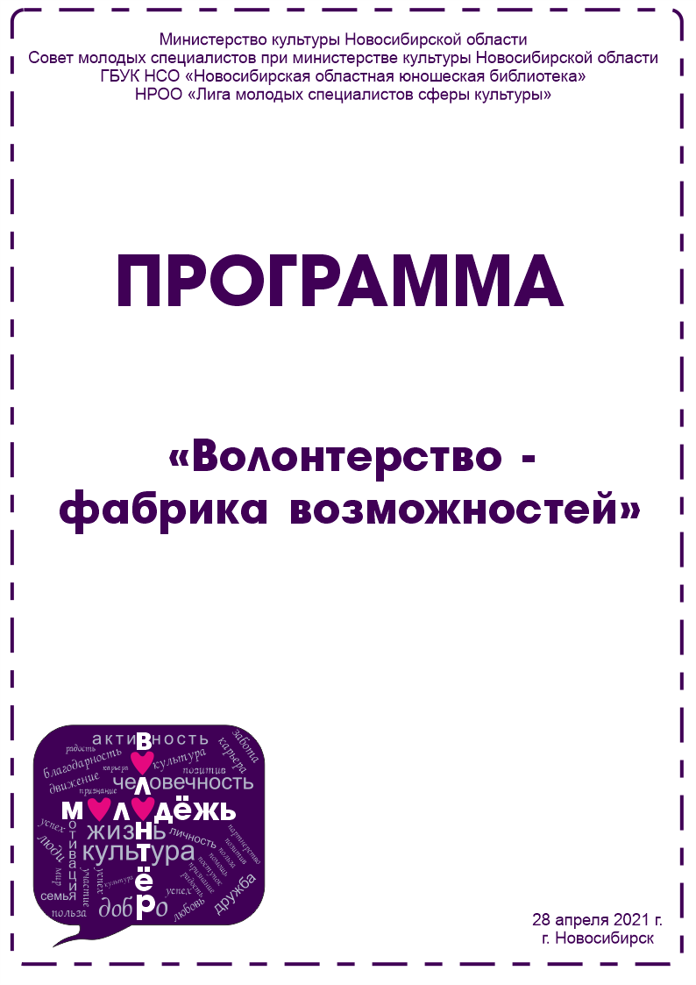

**Министерство культуры Новосибирской области**

**Совет молодых специалистов при министерстве культуры Новосибирской области**

**ГБУК НСО «Новосибирская областная юношеская библиотека»  
НРОО «Лига молодых специалистов сферы культуры»**

**Программа**

**Областной школы волонтёрства**

**«Волонтёрство – фабрика возможностей»**

г. Новосибирск, 28.04.2021 г.

***9.00 – 10.00* РЕГИСТРАЦИЯ УЧАСТНИКОВ.**

***10.00 – 10.15* ОТКРЫТИЕ ШКОЛЫ.**

*Конференц-зал*

***10.15 – 13.30* ОБУЧАЮЩАЯ СЕССИЯ «ОСНОВЫ ВОЛОНТЁРСТВА».**

*Конференц-зал*

***10.15 – 10.55* «Я – волонтёр».**

***Малыгина Александра Сергеевна,***

*специалист Регионального ресурсного центра добровольчества*

*«Волонтёрский корпус Новосибирской области».*

***10.55 – 11.35* «Волонтёры культуры Новосибирской области. Опыт работы».**

***Карпунина Юлия Сергеевна,***

*директор АНО РКИ «Волонтёры культуры  
 Новосибирской области»;*

***Конева Влада Юрьевна,***

*заместитель директора АНО РКИ «Волонтёры культуры   
Новосибирской области».*

***11.35 – 13.05* «Основы организованного волонтёрства».**

***Семиколенова Юлия Андреевна,***

*главный специалист отдела молодёжной политики*

*управления молодежной политики министерства образования*

*Новосибирской области.*

***13.05 – 13.30* «Одна история успеха».**

*Команда* ***АНО «Больничные клоуны НОС»****.*

***13.30 – 14.30* ОБЕД.**

***14.30 – 15.55* ИНТЕРАКТИВНАЯ МАСТЕРСКАЯ «ИЗ ПЕРВЫХ РУК».**

***14.30 – 15.10***

*Конференц-зал* **Тренинг «Игровые коммуникации» *(для 1 группы*).***

*Команда* ***АНО «Больничные клоуны НОС»****.*

*Аудитория 204* **Инновационная викторина «Mentimeter: узнай больше о волонтёрстве» *(для 2 группы*).***

***Карпунина Юлия Сергеевна,***

*директор АНО РКИ «Волонтёры культуры  
 Новосибирской области».*

***15.15 – 15.55***

*Аудитория 204* **Инновационная викторина «Mentimeter: узнай больше о волонтёрстве» *(для 1 группы*).***

***Карпунина Юлия Сергеевна,***

*директор АНО РКИ «Волонтёры культуры  
 Новосибирской области».*

*Конференц-зал* **Тренинг «Игровые коммуникации» *(для 2 группы*)*.**

*Команда* ***АНО «Больничные клоуны НОС»****.*

***16.00 – 16.45* ТЕЛЕМОСТ С ДРУГИМИ РЕГИОНАМИ «МОЛОДЁЖЬ ЗА ВОЛОНТЁРСТВО!».**

*Конференц-зал*

**«Культурное волонтёрство: вызовы 2021 года».**

***Белынцева Ксения Вячеславовна,***

*региональный координатор общественного движения*

*«Волонтёры культуры» в Республике Марий Эл.*

**«Культ помощи: опыт работы волонтёров культуры Рязанской области».**

***Фролова Дарья Юрьевна,***

*ведущий библиотекарь ГБУК РО «Библиотека им. Горького»,*

*региональный координатор общественного движения   
«Волонтёры культуры» в Рязанской области.*

**«Частный пример волонтёрства: «Я люблю свой город. Руками и ногами».**

***Михальцова Элина Сергеевна,***

*гид-переводчик, экскурсовод г. Томска, волонтёр*

*муниципального проекта «Родники Томска»,*

*Всероссийского проекта «Культурный патруль»*.

***16.45 – 17.30* ДИСКУССИОННАЯ СЕССИЯ «ВОЛОНТЁРСТВО И УЧРЕЖДЕНИЯ КУЛЬТУРЫ: ОПЫТ. ВОЗМОЖНОСТИ. ПРОЕКТЫ».**

*Конференц-зал*

**«Волонтёрство глазами молодого специалиста: результаты опроса».**

***Шевцов Никита Сергеевич,***

*председатель Совета молодых специалистов*

*при министерстве культуры Новосибирской области.*

**«Добровольчество как элемент социального творчества: что такое Общественный совет детей и подростков по вопросам в сфере культуры».**

***Костин Михаил Иванович,***

*заместитель директора*

*ГБУК НСО «Областная детская библиотека»,   
член Совета молодых специалистов   
при министерстве культуры Новосибирской области*.

**«Проект «Книголёт»: волонтёры и внестационарное библиотечное обслуживание».**

***Пушкарёв Николай Юрьевич,***

*библиотекарь 2 категории,   
куратор волонтёрского направления   
деятельности ГАУК НСО НГОНБ.*

**«Волонтёр: от первого опыта к глобальным планам».**

***Панасенко Нина Михайловна,***

*заведующая информационно-библиографическим отделом   
МБУ «ЦБС Карасукского района Новосибирской области»,   
член президиума Совета молодых специалистов   
при министерстве культуры Новосибирской области.*

**«Областной конкурс лучших волонтёрских практик «Культура добра!» для молодых специалистов сферы культуры Новосибирской области».**

***Ильина Яна Федоровна,***

*президент НРОО «Лига молодых специалистов сферы культуры»,*

*член Совета молодых специалистов   
при министерстве культуры Новосибирской области*.

***17.30 – 18.00* ПОДВЕДЕНИЕ ИТОГОВ РАБОТЫ.   
ВЫДАЧА СЕРТИФИКАТОВ.**

*Конференц-зал*

*\*Примечание:*

**Программы розового цвета – 1 группа.**

**Программы сиреневого цвета – 2 группа.**